**《内蒙古鄂尔多斯杭锦经济开发区**

**（独贵塔拉产业园、新能源产业园）**

**消防专项规划（2024—2035）》**

**公示文本**

**2024年11月**

**目录**

**第一章 总则 5**

第一条 规划制定 5

第二条 规划编制导向 5

第三条 规划依据 5

第四条 规划原则 7

第五条 总结研判 8

第六条 规划期限 8

第七条 规划范围 8

**第二章 消防发展目标 10**

第八条 总体目标 10

第九条 近期目标 10

第十条 远期目标 12

**第三章 区域联防联动及重大设施共建共享 13**

第十一条危化火灾联防联动机制 13

第十二条应急救援基地 14

第十三条物资储备体系 15

第十四条消防指挥中心 15

**第四章化工园区消防安全布局规划 15**

第十五条 消防安全布局及总体建设要求 15

第十六条 化工园区消防重点区域划分 16

第十七条 相邻商业、居住等生活区的消防安全布局 16

第十八条 避难疏散场地及防火隔离带 17

第十九条 抗震与人防工程消防安全布局 17

**第五章 消防站（队）规划 18**

第二十条 消防站设置原则及选址原则 18

第二十一条 化工区消防站设置标准及选址原则 20

第二十二条 消防站布局及责任区规划 20

第二十三条 多站联动机制 22

第二十四条 救援专业队伍建设 23

**第六章 消防装备规划 24**

第二十五条 装备配置原则 24

第二十六条 装备配置标准 25

**第七章 消防基础设施规划 25**

第二十七条 消防通道规划 25

第二十八条 消防供水规划 27

第二十九条 消防供电规划 29

第三十条 事故应急池规划 32

第三十一条 消火栓流量及高低范围规划 33

**第八章智慧消防建设 34**

第三十二条 智慧消防建设规划 34

**第九章 消防软实力建设 40**

第三十三条 消防宣传 40

第三十四条 消防教育 40

第三十五条 消防培训 40

**第十章 近期建设规划 41**

第三十六条 消防站及其配套设施近期建设 41

**第十一章 实施措施及建议 43**

第三十七条 加强规划引领，合理引导设施共建共享 43

第三十八条 优化顶层，构建站站联动、园园联动与区域联动的多级应急联防联动机制 43

第三十九条 多管齐下，完善以杭锦旗消防救援大队为主导的消防安全管理体系 43

第四十条 加强预案编制和管理，结合化工园区大数据丰富预案演练模式 44

第四十一条 针对化工园区特点与产品特性打造专业危化品救援特勤队伍 44

第四十二条 建立化学危险品安全科技支撑及安全生产管控一体化封闭管理体系 45

第四十三条 丰富资金来源，保障化工园区消防建设资金 45

第四十四条 融合互训，健全消防应急救援人才保障 45

第四十五条 加强规划评估落实与督查督办 46

第四十六条 完善多部门联动、企业配合的事故后环境恢复与卫生整治工作机制 46

第一章 总则

## 第一条 规划制定

为了提高杭锦经济开发区（独贵塔拉产业园、新能源产业园）（以下简称化工园区）综合抗灾能力及消防服务水平，建设平安园区，预防火灾及次生灾害事故的发生，保证国家财产和人民生命免受危害，特依照《中华人民共和国城乡规划法》《中华人民共和国消防法》及《城市消防规划规范》等相关法律、法规和技术规范制定本规划。

## 第二条 规划编制导向

本规划是在《鄂尔多斯杭锦经济开发区总体规划（2021-2035年）》指导下编制的消防专项规划，包括化工园区城市消防安全布局、重大消防站点规划、消防基础设施、消防实力提升建设、近期建设、实施保障措施等内容，各有关部门在编制其他专业规划时，应将本规划相关部分一并纳入考虑。有关行政主管部门应积极配合，各尽其责，密切合作，认真实施。

## 第三条 规划依据

1.《中华人民共和国消防法》（2021年修订）；

2.《中华人民共和国城乡规划法》；

3.《中华人民共和国安全生产法》（2021年修订）；

4.《城市规划编制办法》；

5.《城市消防规划规范》（GB51080—2015）；

6.《城市消防站建设标准》（建标152-2017）；

7.《城市消防站设计规范》（GB51054-2014）；

8.《城市消防通信指挥系统设计规范》（GB50313-2013）；

9.《石油化工企业设计防火标准》（GB50160-2008）（2018年版）；

10.《防灾避难场所设计规范》（GB51143-2015）；

11.《建筑设计防火规范》（GB50016-2014）（2018年版）；

12.《消防给水及消火栓系统技术规范》（GB50974-2014）；

13.《消防设施通用规范》（GB55036-2022）；

14.《建筑防火通用规范》（GB55037-2022）；

15.《汽车加油加气加氢站技术标准GB50156-2021》

16.《杭锦旗城市总体规划修改（2012-2030）》；

17.《杭锦旗国土空间总体规划（2021-2035）》；

18.《内蒙古自治区消防条例》（2022年12月1日起施行）；

19.国务院安委办《化工园区安全整治提升工作方案》经济开发区的总体规划、《化工园区安全整治提升“十有两禁”释义》中关于以石油化工园区（包括煤化工）为主导产业的化工园区；

20.内蒙古自治区人民政府办公厅关于进一步加强消防基础设施的通知（内政办发【2015】34号）

21.政府专职消防队建设管理规范（DB15/T1897-2020）；

22.内蒙古自治区及鄂尔多斯市《安全生产专项整治三年行动方案-消防整治》；

23.2024.4.29内蒙古安委办《关于加强全区化工园区消防安全工作的通知》；

24.《鄂尔多斯杭锦经济开发区总体规划（2021-2035年）》、各专项规划。

## 第四条 规划原则

**1.预防为主，防消结合**

为应对危化产业消防事故规模大、瞬时性强、蔓延速度快等特点，应坚持“预防为主，防消结合”的消防工作方针，要求在规划中将火灾的预防工作放在首位，同时也应把消防组织的建设、监督及管控信息平台的建设和消防站、消防给水、消防通信等消防设施建设置于重要位置，将预防和扑救有机结合。

**2.重点防护，均衡布局**

基于化工园区的特殊性，应着眼于杭锦经济开发区内高危区域，明确消防安全重点区域，提出相应防范措施及手段；合理布局消防设施，实现消防力量均衡布局。

**3.科学引领，注重实施**

以具有前瞻性与系统性思想体系统筹考虑化工园区的消防站点规划、消防基础设施规划、消防信息化建设及消防软实力建设等方面，以目标为导向制定切实可行的行动计划，提高规划的科学性和实施性。

## 第五条 总结研判

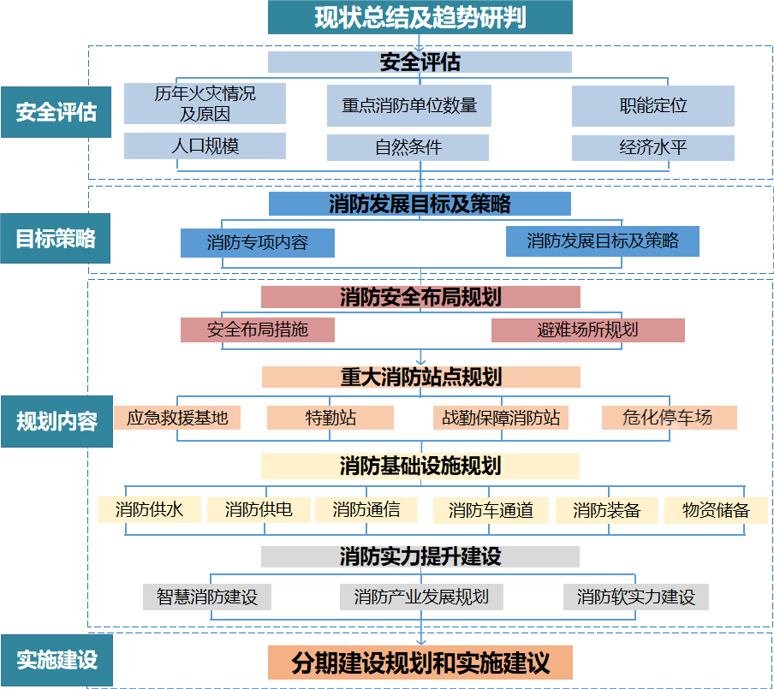

## 第六条 规划期限

本规划的规划期限为：2024—2035年。其中近期为2024—2030年；远期为2031—2035年。

## 第七条 规划范围

规划至2035年，杭锦经济开发区规划总面积5138.11公顷，其中杭锦经济开发区城镇开发边界为2282.67公顷。其中：

独贵塔拉产业园北项目区：规划2035年城镇开发边界内建设用地规模为830.87公顷，规划2050年远景总用地为1416.01公顷。

独贵塔拉产业园南项目区：规划2035年城镇开发边界内建设用地规模为924.12公顷，规划2050年远景总用地为1206.41公顷。

新能源产业园：规划2035年城镇开发边界内建设用地规模为527.68公顷，规划2050年远景总用地为828.60公顷。

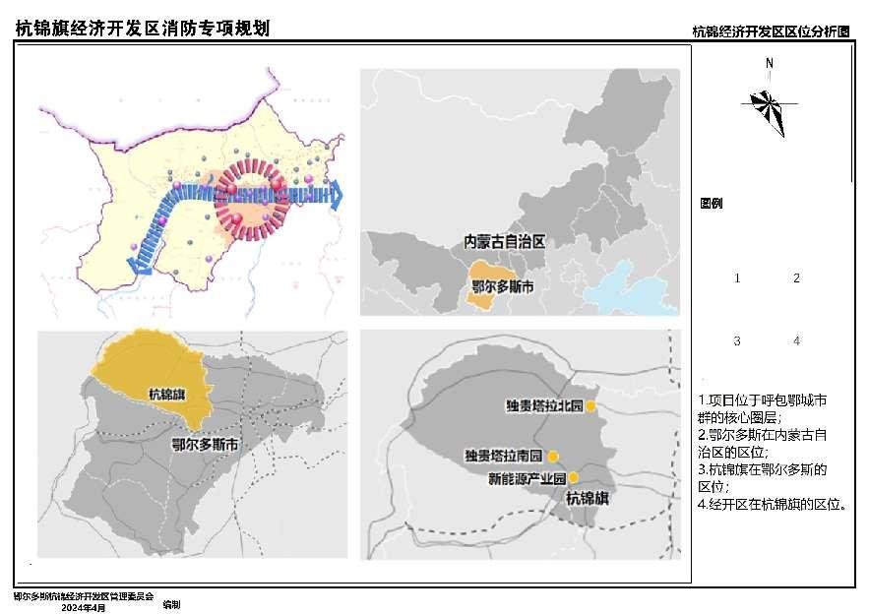

第二章 消防发展目标

## 第八条 总体目标

按照“预防为主、防消结合”的方针和“政府统一领导、部门依法监管、单位（企业）全面负责、公民积极参与”的原则，立足化工园区特性，构建高韧性的消防安全体系。火灾预防方面，企事业单位的安全保障能力和政府相关部门的安全监管能力同步提高，并建立起信息共享的应急管理一体化监控制度。

消防力量方面，具有独立应对一般火灾、较大火灾的灭火救援能力，同时具有第一时间阻止重大火灾、特别重大火灾蔓延的能力。

## 第九条 近期目标

近期应以摸清化工园区重大灾害隐患点和灾害风险基本情况、补充消防基础设施欠账为主。重点配置针对危化企业的救援力量和设施，完善危化企业专职队建设。加快已建未用及需近期建设的消防站的建设工作；加强消防水源、消防通信等市政公共消防设施建设；提高防火灭火、灾害监测预警、统计核查和信息服务能力。具体指标如下：

**1.火灾预防能力目标**

初步建立化工园区火灾远程监控系统，实现重要火灾危险源、消防安全重点单位、重要建筑等80%纳入火灾自动报警系统，80%纳入城市火灾远程监控系统，有效监控消防安全重点隐患；实现区域居民消防知识普及率达到100%。

**2.火灾扑救能力目标**

规划范围内现有消防站3座，规划期内将升级1座成为特勤站。消火栓建设达到国家标准，新建消火栓与市政管网同步规划建设率达到100%。另外，在范围内新增消防水鹤若干。

**3.抢险救援能力目标**

基本建成区域消防应急救援联动体系；火灾报警和指挥通信系统建设责任区覆盖率达到85%；火灾发生12小时内受灾群众基本生活得到初步救助，救灾物资储备可同时保证4万受灾人口的基本生活救助。

**4.消防装备设施建设目标**

所有政府专职消防救援队消防车辆配备达到特勤消防站标准，抢险救援装备、个人防护器材配备率不低于80%。

**5.消防队伍建设目标**

生产、储存易燃易爆危险化学品的大型企业、发电厂及物资储备仓库、基地专职消防队配备率不低于90%。（大型企业指的是拥有储量大于3万立方的液化烃罐区、总储量大于60万立方的原油罐区，总储量大于30万立方的成品油罐区或化工液体罐区的企业。）

**6.消防信息化建设目标**

近期落实自治区对消防应急管理体系和能力建设的要求，按照区域联防联控、集中统一和开放共享的原则，对接自治区应急管理平台及应急管理部门相关平台，构建数据空间化、应用可视化和决策智能化的现代信息化消防体系，建设化工园区智慧消防平台。从监测预警、监管执法、辅助指挥决策、救援实战、社会动员五个方面升级消防信息系统，建设新时代应急救援指挥通信体系，实现应急救援场景模拟、应急预案编制智能化。

## 第十条 远期目标

远期将增强化工园区抗御火灾，尤其是抗御重特大火灾的能力，实现消防队伍和装备向多功能化发展，形成功能完善、布局合理、道路畅通、防灾能力强的消防安全布局，以及一体化的消防应急救援体系，消防和应急救援综合实力达到国内先进水平，实现消防队伍和装备向多功能化发展。最终建立宣传教育普及、监督管理有效、基础设施完备、技术装备先进、队伍精干、训练有素、保障有力、多功能化和现代化、适应化工园区发展需要并快速反应的消防安全和综合防灾抗灾体系。具体指标如下：

**1.火灾预防能力目标**

实现重要火灾危险源、消防安全重点单位、重要建筑等100%设有火灾自动报警系统，100%纳入园区智慧消防平台，有效遏制群死群伤的火灾事故；实现企业员工消防知识普及率达到100%。

**2.火灾扑救能力目标**

消防站总量达5座，3座为现有消防站升级为特勤站，补充新建2座；消火栓建设达到国家标准，新建消火栓与市政管网同步规划建设率达到100%；加强企业消防站（队）、专职消防站（队）、微型消防站等多种形式的消防力量建设。

**3.抢险救援能力目标**

消防应急救援区域联动体系完全建成；火灾报警和指挥通信系统建设责任区覆盖率100%；火灾发生8小时内受灾群众基本生活得到初步救助，救灾物资储备可同时保证8万受灾人口的基本生活救助。

**4.消防装备设施建设目标**

企业专职消防队消防车辆配备率达到特勤消防站标准，抢险救援装备、个人防护器材配备率达到100%。

**5.消防队伍建设目标**

生产、储存易燃易爆危险化学品的大型企业、发电厂及物资储备仓库、基地专职消防队配备率达到100%。（大型企业指的是拥有储量大于3万立方的液化烃罐区、总储量大于60万立方的原油罐区，总储量大于30万立方的成品油罐区或化工液体罐区的企业）。

**6.消防信息化建设目标**

远期完成适应化工园区新形势新任务新要求的智慧消防体系架构搭建与优化；实现智能便捷、高效精准的新型指挥系统及上下贯通、集约开放的灾害监测预警预报平台的推广，实现重点领域信息化建设新突破；应急通信保障队伍、装备、机制和能力建设全面提升，信息化基础工作进一步夯实。

# 

# 第三章 区域联防联动及重大设施共建共享

## 第十一条 危化火灾联防联动机制

形成三级危化火灾联防联动机制。

**化工园区联防联动：**当化工园区发生火灾时，应立刻启动化工园区响应联动机制。辖区消防站应立即上报消防大队，由大队统一调度指挥化工园区及周边的消防队站，并根据火灾情况调配救援力量。

**市级联防联动：**发生可能造成3人以上死亡或1000万元以上直接财产损失的火灾事故，或由易燃、易爆化学品燃烧引起的火灾，且化工园区消防救援力量难以控制灾情发展时，启动市级响应联动机制。由杭锦旗消防救援大队上报鄂尔多斯市消防救援大队或杭锦旗人民政府，鄂尔多斯市消防救援大队或鄂尔多斯市人民政府根据火灾发展情况统一调度全市消防救援力量进行支援。对于灾后环境恢复与卫生整治，需完善多部门、企业联动工作机制，如环保部门对大气、水体环境进行监测，化工园区内企业严格落实环境恢复与卫生整治措施，有序实现化工园区灾后环境卫生恢复。

**跨区域联防联动：**发生重大及以上火灾事故或灾害事故，火势蔓延迅猛的火灾，市级救援力量不足以控制灾情发展时，鄂尔多斯市人民政府或鄂尔多斯市消防救援大队全勤指挥部总指挥应立即向自治区人民政府或自治区消防救援大队报告，指挥中心值班人员接到报告后，立即向国务院或应急管理部报告，根据上级命令或灾情发展，由自治区人民政府或自治区消防救援大队下达启动Ⅰ级跨区域增援作战力量调派命令。响应命令下达后，自治区人民政府或自治区消防总队依据本预案制定跨区域增援力量调派方案。当火灾无法通过战区救援控制时，由自治区人民政府或自治区消防救援大队下达响应升级命令，周边省份消防救援力量进行跨区域灭火应急救援。

## 第十二条 应急救援基地

依据自治区应急管理厅的应急设施统筹安排，化工园区需规划危险化学品救援基地。

## 第十三条 物资储备体系

物资储备主要以杭锦旗消防救援大队和杭锦旗应急物资储备仓库为主，用于实施消防车辆、重要消防装备的日常技术性维修、维护、保养以及储备灭火器材和药剂、防护装备、抢险救援器材、油料、装备物资等。

## 第十四条 消防指挥中心

拟设一处化工园区消防指挥中心，承担化工园区的消防报警、接警、处警、通信及信息管理等功能。

# 化工园区消防安全布局规划

## 第十五条 消防安全布局及总体建设要求

基于危化产业防御火灾的特殊性，规划形成重点设防区域划分明显、防火隔离带及应急避难场所充足、消防力量布局到位的消防安全布局。

为控制化工园区的事故风险、减少化工企业与非化工企业的相互干扰、避免外界影响、防止恐怖袭击，推行化工园区封闭化管理。具体措施如下：

1.利用化工园区边界道路、企业围墙、绿化隔离带等作为“围网”形成隔离区；

2.将现有的居民、学校等已搬迁出化工园区，将废弃的居民设施进行拆除；

3.建立门禁系统和视频监控系统；

4.实行专用道路、专用车辆和限时行驶措施，消防通道卡口须为可移动式卡口；

4.1设置危险化学品等移动危险源专用停车场；

4.2根据相对集中布局的原则，危险源集中分布在消防安全重点设防区域、重点设防带上，避免危险源分散化；

4.3依托城市道路、水系、绿地等界线预留消防隔离带，形成空间隔离廊道，阻止火灾大面积延烧，保护生命与财产安全，降低因火灾造成的损失；

4.4易燃易爆等重大危险品存储仓库需单独布置，布局在较为空旷的地区，远离居民区、供水地、主要交通干线等，并处于常年主风向的下风位，同时设置相应的安全设施和设备。

4.5天然气长输干管应远离居住区布局，管道沿线保留足够的绿化防火隔离带。

## 第十六条 化工园区消防重点区域划分

化工园区消防重点区域主要为各危化企业内所设置重大危险源（液氨罐区、LPG储罐区、甲醇储罐区及LNG储罐区等一级危险化学品储罐区）、加油加气加氢站、天然气输送通道、危险化学品运输区。

## 第十七条 相邻商业、居住等生活区的消防安全布局

近期加强消防安全治理与管控，化工园区邻近居民生活区内部应严格控制区内人口规模，预留充足的防灾通道、避难场所，改善居住和商业消防安全布局，并与化工园区之间保持足够的安全距离。远期则改变商业、居住与化工园区相邻的局面，对化工园区相邻的商业、居住区实行逐步搬迁。对搬迁后用地进行充分利用，保留和扩大公园、广场面积，建设大型的应急避难场所，供化工园区及周边区域使用。

## 第十八条 避难疏散场地及防火隔离带

利用广场、公园、绿地和化工园区主要道路等作为城市防灾的疏散、避难用地。利用道路、广场、绿化带、河流作为防火隔离带，使火灾、自然灾害及其引发的次生灾害，被控制和减少到最低程度。研究范围内避难疏散场地及防火隔离带具体设置如下：

1.利用主干路骨架路网及防护绿地作为道路防火隔离带。

2.布置绿化带作为城市水系防火隔离带。

3.工业区与生活区之间的隔离绿带和空地可以满足隔离要求

4.在产业园范围内空地和公园作为避难疏散场地

## 第十九条 抗震与人防工程消防安全布局

**1.设防标准**

化工园区内普通建筑物应按抗震设防烈度6度抗震设防，特殊重要建筑按抗震设防烈度7度设防。

**2.抗震与人防工程消防安全布局规划**

消防安全布局和公共消防设施建设应与抗震、人防等防灾工作相结合：

2.1化工园区消防、抗震、防潮、防台等综合防灾设施均应纳入应急管理体系，进行统一的监测、指挥、调度。化工园区消防队伍应建设成为紧急处置各种灾害事故、抢险救援的突击队。

2.2化工园区供水、供电、供气、通讯、交通、急救等防灾生命线工程设施和消防站、消防供水、消防通讯、消防通道等城市公共消防设施，应按抗震、人防要求和抢险救灾的需要进行规划、设计和建设，除自身安全防护外，应保证救灾能力和作用。

2.3在消防安全布局上，考虑到地震或战争可能引起城市火灾等二次灾害，对生产、储存易燃易爆化学物品的单位和设施，应严格控制其防火间距，避免恶性火灾。

2.4研究范围内地震、人防等防灾规划所确定的避难、疏散场地（如绿地、公园、广场、道路系统、人防工程等），是化工园区综合防灾体系的重要组成部分，也应作为消防避难、疏散或救灾之用。

2.5结合抗震、人防等防灾工作，加强全民教育、宣传和定期演练。

# 消防站（队）规划

## 第二十条 消防站设置原则及选址原则

**1.设置原则**

1.1辖区设置原则

（1）化工园区内消防站布局应以消防队接到出动指令后5分钟内可以到达其辖区边缘为原则确定，辖区面积不应大于15平方公里。

（2）消防站辖区划定应结合地域特点、地形条件和火灾风险等，兼顾现状消防站辖区，不宜跨越高速公路、城市快速路、铁路干线和较大的河流水面。当受地形条件限制，被高速公路、城市快速路、铁路干线和较大的河流分隔，年平均风力在3级以上或相对湿度在50%以下的地区，应适当缩小消防站辖区面积。

1.2用地标准

本次规划新增消防站均为特勤消防站，用地面积控制不小于5600平方米（面积未包含站内消防车道、绿化用地面积，在确定消防站建设用地总面积时，可按0.5～0.6的容积率进行测算），消防大队行政办公楼可单独选址建设或与辖区消防站合建，与消防站合建的，应根据实际建设需要合理确定建设用地面积。

1.3人员配置标准

特勤消防站人员配备数量应符合：特勤消防站45～60人。消防站一个班次执勤人员配备，可按所配消防车每台平均定员6人确定，其他人员配备应按有关规定执行。

**2.选址原则**

2.1消防站应设置在便于消防车辆迅速出动的主、次干道的临街地段。

消防站应设置在油罐区、化工生产区等危险品场所或设施的常年主导风向的上风或侧风处，且用地边界距危险品部位不应小于300米。特殊情况下，不能满足上述要求时，应设置防爆墙等防爆措施。

2.2消防站车库门应朝向城市干路，至规划道路红线的距离不应小于15米。

2.3消防站的选址应避开地震活动断层、洪水威胁区以及可能发生山体崩塌、滑坡、泥石流等地质灾害危险地带。

2.4消防站的选址和建设应符合国土空间总体规划和化工园区规划。

## 第二十一条　化工区消防站设置标准及选址原则

**1.设置标准**

1.1石油化工（包括煤化工）为主导产业的化工园区，消防站应不低于《城市消防站建设标准》（建标152-2017）中特勤消防站标准；精细化工、基础化工、新材料等为主导产业的化工园区，消防站应不低于一级站标准。化工园区内企业专职消防队装备及救援能力相对较强且满足消防站等级和保护距离要求时，可以在布局上作为化工园区消防站综合考虑。

1.2消防站布局：

（1）石油化工企业、煤化工企业、石油库和石油储备库、大型LNG接收站、LPG储存企业应以接到火灾报警后5min内到达责任区边缘或最大行车距离不超过2.5公里为原则确定。

（2）石油天然气企业按照行车时间30分钟能够到达油气田主要站场的原则确定。

**2.选址原则**

2.1消防站应靠近化工园区，与作业区预留足够的安全距离或设置安全隔离带，避开水流不稳定水域。

2.2当消防站辖区内有危险品，沿岸有危险品场所或设施时，消防站及其基地边界距危险品部位不应小于300米。

## 第二十二条　消防站布局及责任区规划

**1.化工园区对消防站布局的特殊要求**

1.1强化特勤消防站建设

因化工园区的特殊性，危化企业数量多，影响范围广，发生特殊火灾和大型灾害事故风险高，须强化特勤消防站建设。

此外，特勤消防站不仅是城市处理特殊火灾灾害事故和救援抢险任务的主力军，也是跨区域联合消防和应急救援的中坚力量，因此特勤消防站要从营房设施、装备设施、训练场地、人员配备等方面，按照《城市消防站建设标准》实施，并结合本化工园区的消防救援任务特点，强化相应的设施配套，形成具有区域救援能力的特勤消防力量。

1.2监督落实企业消防站建设

大型发电厂以及加油加气站、油气储备库等生产、储存易燃易爆危险化学品的大中型石油化工企业应设企业专职消防队。消防站的规模、等级应根据石油化工企业的规模、火灾危险性、固定消防设施的设置情况，以及邻近单位消防协作条件等因素确定。

1.3适当推行企业小（微）型消防站建设

除大中型石油化工企业外，其它企业应大力推广小（微）型消防站建设。小（微）型消防站不配备训练场，只有车库宿舍和办公区，占地面积可以控制在数百平米内。小（微）型消防站可只配备一辆消防车，但须有效缩短灭火救援路程半径及赶到时间，在灭火救援中主要发挥其“小、快、灵”的特点。

1.4消防站布局应充分考虑产业分区、企业出入口及敏感点空间区位除满足消防站设置标准外，消防站布局充分结合《鄂尔多斯杭锦经济开发区总体规划（2021-2035年）》中的十个产业分区、企业用地范围及其出入口以及油罐区、化工生产区等敏感点空间区位，确保消防站能快速到达相应的责任区。另外，消防站用地避免选址在已批用地、拟建用地，确保落地实施。

**2.消防站布局及责任区划分**

规划化工园区范围内共设置消防站5座，3座为现有消防站升级改造后达到特勤站要求，并根据发展情况补充新建2座消防站。

## 第二十三条　多站联动机制

规划采用辖区制与多站联动制相结合的救援响应制度。当化工园区某一辖区内有灾情，除辖区所属消防站和所属企业消防站第一时间响应外，周边辖区消防站及片区重点消防站应同时出动，其他消防站处于备战状态。多站联动机制包括：

**1.政企消防站联动机制**

火灾扑救方面，国家综合性消防队发挥其人员、装备优势，企业专职消防队充分发挥其灵活、就近的优势，取长补短共同完成扑救任务。日常运行方面，联合开展应急演练、培训。

**2.片区内消防站联动机制**

某辖区内有灾情时，指挥中心进行统一调配，除辖区所属消防站和所属企业消防站第一时间响应外，周边辖区消防站及片区重点消防站应同时出动，其他消防站处于备战状态。

**3.片区间消防站联动机制**

三片区之间建立互助救援机制，某一片区有灾情需救援，其它两个片区优先出动片区消防站响应救援，其次根据距离远近调动其它消防站救援。

## 第二十四条　救援专业队伍建设

**1.多种形式推进消防救援队伍建设**

构建以国家综合性消防救援队伍为主体，以国家、企业单位专职消防队为辅，志愿消防队为补充的多种形式消防队伍体系。并按照“统一管理、统一训练、统一考核、统一调度、统一指挥”的要求，实行准军事化管理，实现战斗力的最大化。

1.1化工园区内只要涉及生产、储存易燃易爆危险化学品的大型企业均应配建企业专职消防队。

1.2广泛开展消防教育，增强全民消防意识，动员社会的力量，组建多种形式的消防队，巩固群众消防组织，增强社会防火灭火的综合能力。

**2.专业应急救援队伍建设**

根据杭锦经济开发区存在的灾害隐患布局，应配备以下专业应急救援队伍：

重型化工救援特勤队、防汛抗旱应急队、气象灾害应急队、地质灾害应急队、地震灾害应急队、环境污染应急队、交通事故应急队、建筑事故应急队、水上搜救应急队、电力事故应急队、特种设备应急队。

专业队伍管理人员应由具有专业素质、相关经验的人员担当。

# 消防装备规划

## 第二十五条　装备配置原则

化工园区的消防装备配备应遵循以下四个原则：

**1.标准化原则**

车辆装备的配备在品种、数量上要符合国家《城市消防站建设标准》《消防员个人防护装备配备标准》《消防特勤队（站）装备配备标准》等规定，同时在产品技术标准和质量监督上应满足消防装备的市场准入要求。化工园区内各消防站装备配置应统一型号，便于相互安装。

**2.实战化原则**

消防装备的配备应立足实际、面向实战，从提升作战效能角度出发，根据作战编成、力量等级调派进行车辆编组、调配、整合，达到相互配套、优势互补、形成体系的目的，在此基础上对现有装备的种类和功能进行补充和完善，提高一线综合作战能力。

**3.模块化原则**

应根据处置对象的类型和特点，采取模块化方式配备装备，优化装备集成，使其更具针对性和专业性，方便作战力量编成和调派。在战勤物资装备保障上应采用模块化储备和运输，突出保障的机动性和系统性，提高出行保障能力。

**4.前瞻性原则**

基于化工园区火灾的特殊性、严重性，装备建设必须立足实战、智能化作战、适度超前，应拥有一定数量科技含量较高、满足化工园区灭火救援现实需求的高端技术装备。

## 第二十六条　装备配置标准

通过逐步建设使各消防站达到特勤消防站的装备配置标准。在现有消防车辆、抢险救援装备、个人防护器材的基础上，添置必要的消防车、消防器材、救援装备、个人防护器材等。

结合危化产业的特点，重点加强消防站消防车辆稳制危化品燃烧的能力，迅速控制火势蔓延。消防车辆应具备大流量、远射程的特点，泡沫消防车优先选用全自动泡沫比例混合器泡沫消防车，保证泡沫消防车泡沫混合流量供给强度，提倡部署多剂联用消防车代替传统单类别消防车应对复杂的火灾情况，对高危区域进行攻坚消防作战。

根据危化产业的特性，危化品火灾控制的难度以及火灾救援的难度，消防器材、救援装备以及个人防护装备也需根据消防特勤站的配置标准进一步提升配置，使得火灾得到控制的同时救援工作能够顺利展开并能够有效地提升园区火灾的救援能力。

# 消防基础设施规划

## 第二十七条 消防通道规划

**1.消防车通道规划**

1.1一级消防通道规划

铁路：在独贵塔拉产业园北项目区东部建设独贵塔拉产业园北项目区货运站；在独贵塔拉产业园南项目区北部建设独贵塔拉产业园南项目区货运站。规划建设铁路杭锦旗独贵塔拉产业园北项目区专用线，自乌锡铁路杭锦淖尔车站乌拉山端咽喉西侧引出，向西终至北项目区，向西南至杭锦淖尔站。南项目区新建铁路专用线，自锡尼至乌审召铁路预留锡尼布拉格站接轨引出，终至独贵塔拉产业园南区站。

公路：以杭锦经济开发区周边区域公路网为骨架，县乡道路为补充，加强杭锦经济开发区内部三个片区间以及与锡尼镇、独贵塔拉镇等周边乡镇的道路交通联系，形成“四横三纵”的公路网系统。规划形成“四横三纵”的对外交通结构。其中，东西向“四横”：兴巴高速、县道608、省道316、国道109；南北向“三纵”：县道651、省道215以及县道610。

1.2二级消防通道规划

二级消防通道主要满足消防站点责任区内部及邻近责任区消防出警交通的快速性和可达性，主要为化工园区内的主干路、次干路。

1.3三级消防通道规划

三级消防通道主要为满足消防队伍接近火场、保证灭火操作场地和疏散火场人员物资的通道，主要由化工园区支路组成。

在消防通道两路口间距大于200米的地段增设错车、回车场地，以满足大型消防车辆错车、转弯、掉头及多车作战的需求。

**2.危险品运输通道规划**

化工园区中所有干路均为运输危险化学品的专用通道。为减小危险品车辆带来的危险，运输时应遵循以下原则：

2.1区分危险品种类和运输性质，加以分别对待。

2.2尽可能减少危险品运输对周边城市安全造成的影响，对于爆炸品、剧毒品和过境危险品应绕城运输，不得穿越周边居民区。

2.3危险性较低的油品、燃气等是城市居民的必需品，其运输应避免穿越政府机关等重点地区和人口居住十分稠密的地区。

2.4危险品运输应从空间上和时间上严格控制，减少危险品运输的危险：

（1）生产用剧毒、易燃易爆物品的运输，由其主管销售、运输部门根据交通运输流量、季节、上下班高峰和有关重大事项，限定时间按指定路线运输，必要时由有关部门实行押运。

（2）生产易燃易爆原料的运输，必须进入禁止通行区域的危险化学品运输车辆，须到市公安局交警支队提出申请，并按市公安局交警支队指定的行车时间、路线通行。

（3）运输通道建议由城市的外围道路组成。

（4）危险品运输车辆应悬挂明显的标志旗号。

## 第二十八条　消防供水规划

**1.消防给水水源**

规划形成分片区、分质供水为主，再生水等非常规供水为辅的多系统供水系统。其中独贵塔拉产业园北项目区工业净水厂保留库布齐水务（亿利配水厂）总规模扩建至15万立方米/日，杭六路东侧新建工业净水厂总规模6万立方米/日，占地约3公顷，形成东西相济的供水格局，满足化工园区企业生产用水需求。生活净水厂采用独贵塔拉镇水厂输送至北项目区。

独贵塔拉产业园南项目区工业净水厂保留伊泰化工工业净水厂总规模提升至为15万立方米/日，同时在泰四路东侧新建一座工业配水厂，按2万立方米/日预留，占地1公顷，满足化工园区其他企业生产用水需求。在化工园区东侧新建一座生活给水厂规模1300立方米/日，占地0.64公顷，满足化工园区职工生活用水需求，逐步关停各企业自备井。

新能源产业园工业净水为新能源产业园污水处理厂（中水厂）和锡尼镇污水处理厂（中水厂）生产的再生水，由煤矸石电厂高位水池引来疏干水在经四路接入中水管线，满足化工园区企业生产用水需求。生活给水厂采用锡尼镇自来水厂（5万立方米/日）向南输送至化工园区。

完善供水设施和供水管网，加强输配水管网建设，保障供水安全。采用一用一备形式，新建改造输水干管，减少事故率，保障输水安全。工业、生活两套系统，采用独立与集中结合、支状与环状结合的方式布设供水管网系统，加强环状联络管路和加压泵站建设。规划至2035年，给水普及率达到90%以上，水质达标率达到100%，城镇供水管网漏损率小于10%。

**化工园区给水厂规划一览表**

|  |  |  |  |
| --- | --- | --- | --- |
| 名称 | 水源 | 规模（万平方米/天） | 备注 |
| 南区 | 地下 | 30 | 正在筹建 |
| 新能源区 | 地下 | 40 | 正在筹建 |

**2.消防供水设施设置**

2.1消火栓配水管网布置形式

合理布置消防给水管网系统的配水管网、确定配水管网的尺寸，管网压力不低于0.3兆帕，满足管网所需的设计用水量。

配水管网应尽可能布置成环状，满足消防取水设施至少能从两个方向取水，增加输水的可靠性，保证消防灭火时大流量消防用水的集中使用，最大程度地减少阻力损失，保证所需的供水工作压力。

主干管应尽可能布置在两侧均有较大用户的道路上，主干管之间应设置成几个相互连通的环状，两平行干管的间距一般控制在500米—1000米。对于较长、较大的主干管，应在其低点安装放空阀，高点安装空气释放阀。

2.2消火栓设置

化工园区采用地下式低压消火栓，沿道路边布置，间距不宜大于120米。

## 第二十九条　消防供电规划

**1.供电系统规划**

建设安全高效的绿色智能电网，加快电力现代能源输送通道的建设。形成以500千伏变电站为中心，220千伏电网为骨架，煤电、光电、风电、生物发电为辅电源支撑的双回链式、环状结构网架，保证各分区间具备应急支援能力。独贵塔拉产业园北项目区主要供电电源为220千伏永兴变；南项目区主要供电电源为220千伏锦泰变，新能源产业园主要供电电源为220千伏杭锦变。重点建设新能源重点项目和接网工程、电源外送工程、企业配套项目。规划至2035年，新能源和可再生能源占能源消费总量比重达到30%。

独贵塔拉产业园北项目区扩容110千伏郭三梁变；

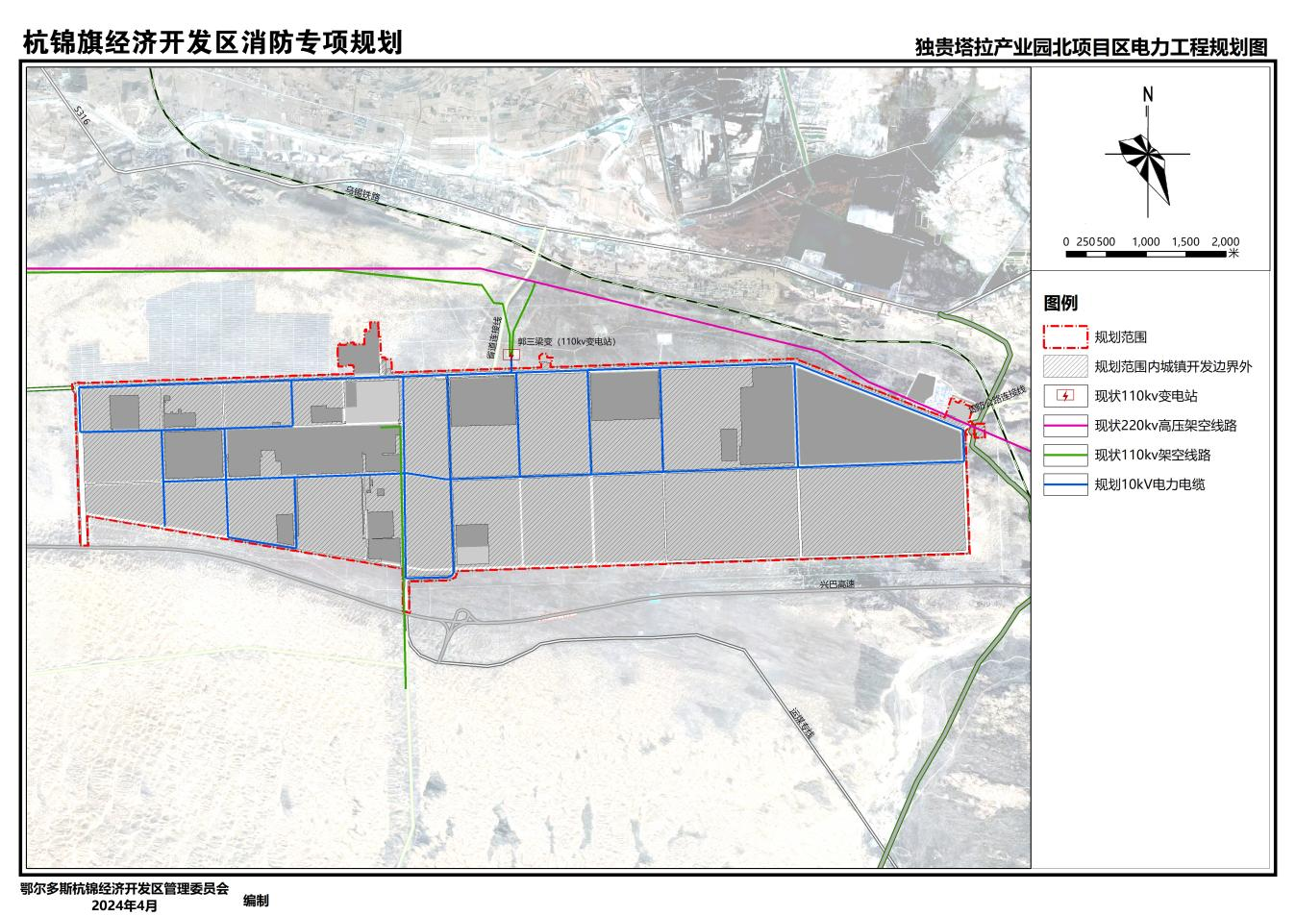

独贵塔拉产业园南项目区扩容110千伏西北沟变，保留现状35千伏变电；



新能源产业园规划新建110千伏化工园区变电站，占地面积0.67公顷，保留现状220千伏变电站与35千伏工业园变电站。新建110千伏化工园区变电站，占地面积0.67公顷。规划至2035年，保证化工园区生产生活用电需求，供电能力及供电安全水平显著提升，供电可靠率达到99.9%以上。

化工园区规划范围内和周边要严格高压塔架选址，尽量合并高压电力走廊，采用同塔多回紧凑型架空方式，加快推进110千伏送变电双回路联网工程。220千伏高压走廊控制宽度为30米，110千伏高压走廊控制宽度为15米，35千伏高压走廊控制宽度为12米，沿路侧绿化带布设。

**2.电网规划**

化工园区内各用户应采用双回路电源供电方式，以保障供电可靠性。企业根据需要建设35kV或110kV变电所。

新建220kV高压电线原则上应入地铺设，电缆管沟应与道路同步建设，特殊情况可架空建设，但应充分考虑危化企业装置等安全距离。

**3.消防供电要求**

3.1架空高压线与易燃易爆场所和建（构）筑物之间必须按规范留足安全距离。

3.2电力、电缆地下通道同输气管道、热力管之间必须按规范留足安全距离，在交叉时必须加强保护措施。

3.3所有公共场所及其他重要场所电气设计、施工和装潢电气设计、施工必须由具备资质的单位设计和施工，施工完毕必须由消防业务主管部门验收合格方能运行。

3.4重要活动的变配电装置必须采用不带可燃性油类的电气设备（这一要求主要是出于安全考虑，以避免因电气设备故障或外部因素导致的火灾风险。在重要单位中，如会展中心、会议中心、剧场、体育建筑、考场等，变配电装置的安全运行至关重要。使用不带可燃性油类的电气设备，可以显著降低因油类泄漏或设备故障引发的火灾风险，从而保障重要活动的顺利进行和人员安全。）。

## 第三十条 事故应急池规划

化工园区消防事故水池的设置是为了在发生事故时，能够有效地收集和处理消防水以及其他泄漏的有害物质，以减少对环境的影响。

**1.化工园区事故应急池的定义与分类**

化工园区事故应急池，简称应急池，是化工园区内用于储存、调节和处理事故废水的设施1。这些废水包括消防水、泄漏物料以及其他可能产生的污染雨水等。

**2.化工园区事故应急池建设标准**

2.1容积要求：应急池的容积应根据化工企业的规模、危险等级、日常生产废水产生量等因素进行确定。一般情况下，应急池的容积应不小于化工企业最大事故废水产生量的两倍，以确保能够容纳并处理所有事故废水。

2.2材料选择：应急池的材料选择应符合相关标准要求，常用的材料包括钢筋混凝土、玻璃钢等。材料应具备耐腐蚀、耐高温、耐压等特性，以确保其在处理事故废水时能够安全可靠地运行。

2.3设计要求：应急池的布置应考虑到方便事故废水的收集和输送，并与化工企业的生产工艺流程相匹配，以便迅速、有效地接收事故废水。防渗透措施，应急池的底部和周围应进行防渗透处理，以避免废水渗漏污染地下水和土壤。进出口设置，应急池应设置合理的进出口，在防止废水外溢的同时，方便废水的输送和处理。排放管道，应急池的排放管道应与主要排放管道相连，以便将处理后的废水及时排放到指定排放口进行处理。

2.4设备配置：泵站设备，应急池应配置泵站设备，以保证事故废水在储存和处理过程中能够顺利移动和输送。搅拌设备，应急池应配置搅拌设备，以确保废水中的污染物能够均匀分布，便于处理过程中的化学反应和生物降解。传感器和监测设备，应急池应配置传感器和监测设备，用于实时监测废水的pH值、温度、浓度等指标，以及废水处理过程中的压力、流量等参数，以便及时调整处理工艺和各类设备的运行状态。

2.5日常维护‌：为确保消防水池的正常使用和安全性能，应进行日常维护工作，包括定期检查出水管、取水口是否正常，定期清洗消毒以确保水质，以及定期检查结构是否完好并及时处理发现的问题。

2.6废水处理工艺优化：根据废水的特性和处理效果，应及时优化处理工艺，提高处理效率和废水的处理质量。

## 第三十一条 消火栓流量及高低范围规划

化工园区中，消火栓的流量数据以及高低范围是确保消防安全的关键因素。根据相关规范和标准，消火栓的流量和位置应根据其保护半径及被保护对象的消防用水量等综合计算确定，并符合特定规定。

1.消火栓的保护半径不应超过120m‌，这是为了保证在发生火灾时，消防力量能够迅速到达并有效控制火势。

2.对于‌高压消防给水管道上的消火栓‌，其出水量应根据管道内的水压及消火栓出口要求的水压经计算确定。对于低压消防水管道，公称直径为100mm和150mm的消火栓的出水量可分别取15L/s和30L/s。

3.在‌工艺装置区‌和‌罐区‌（包括可燃液体罐区和液化气罐区），消火栓的设置有着特定的要求。工艺装置区的消火栓应在装置四周设置，间距不宜超过60m。

4.对于罐区，距罐壁15m以内的消火栓不应计算在该储罐可使用的数量内，且宜设置公称直径为150mm的消火栓。

# 

# 智慧消防建设

## 第三十二条　智慧消防建设规划

**1.信息网络建设规划**

参与构建自治区、市、化工园区消防部门与应急管理部门之间的基础网络格局，搭建分级构架科学、分类规划有序、数据整合快速、上下贯通顺畅的统一“信息高速公路”。

**2.消防通信规划**

2.1有线通信系统

规划范围内采用集中接警方式，指挥中心设119火警集中受理总台（采用数字式程控电话交换机、信号与市话网相同）。

（1）119火警电话、消防指挥中心与城市电信网实现数字中继方式联网，并提供主叫信息显示，化工园区的火灾报警信息由电信中心通过PCM端口向消防指挥中心报警，为确保通信畅通，由电信部门提供2Mb/s光缆线路作为119报警线路，消防指挥中心通过E/M中继线与市应急管理局总机互联，实现内部等位拨号。

（2）消防指挥中心与防火重点保护单位建成报警专用网络，将防火重点保护单位的固定消防设施与指挥中心系统联网，实现报警、接警自动化，调度智能化。

（3）消防指挥中心与各消防站之间建立DDN数据专线、ISDN话音线及图像传输线。

（4）消防指挥中心与市政府、供水、供电、供气、医疗急救、交通管理、环保、气象、地震、各企业专职消防队等单位之间各设1对电话专线，以便发生火灾和其它灾害时统一调度和配合作战。

2.2无线通信系统

该系统以实现火场无线通信“三级组网”和无线有线汇接为基本要求，远期在消防指挥中心建立化工园区火灾无线报警专用网，受理呼救和弥补有线电话报警的不足。

消防无线通信系统仍按专用通信网设置，并可与其它通信网汇接。

规划采用数字通信设备，该系统包括有线无线汇接设备、基地台及定向、全向天线系统，消防站固定台、车载台、便携台、袖珍台或头盔台从而实现无线通信三级组网。

消防无线通信系统结合应急系统设立杭锦旗消防救援大队集群调度系统分调度台，并应与应急管理调度平台建立数据信息、话音链路，对于跨区的纵横向联网通过350m集群漫游功能，或有无线转接实现。

2.3图像传输系统

（1）指挥中心和通信指挥车各配备1台无线传真机，传输距离不小于30公里，通信指挥车上还需配备计算机、打印机、摄像机、无线移动分调度台，常规车台、集群手台、常规手台、发电机等。

（2）指挥中心和通信指挥车各配备2-3台火场开路电视传输设备。

2.4计算机系统

（1）中心系统

在消防指挥中心建立计算机辅助处理系统，将有线通信系统、无线通信系统、图像传输系统等组成一个集计算、通信、控制、信息综合决策的调度指挥系统。

（2）消防站系统

消防站系统是通信指挥系统的一个重要组成部分，是中心系统的远程终端，接收消防指挥中心传予的出动命令，消防指挥中心可监控每个消防站的出车及灯、铃、门的联动情况。

（3）消防通信指挥车

规划购买一辆大容量贮存灭火技术资料、灭火预案数据库的消防通信指挥车。

（4）其他系统

消防通信系统还应具备会议电话、日常业务通信、全呼或分组全呼、广播等多种功能。专职消防队的通信配备应当与国家综合性消防救援站一致。

**3.化工园区应急指挥平台规划**

接入市应急局应急指挥中心信息化系统和防火、安全生产等专业应用系统，建设化工园区应急指挥平台，构建集移动视频监控、消防火情侦察、辅助指挥决策、现场视频传输、消防移动执法等多种功能于一体的化工园区应急指挥系统。

3.1多级联动系统

形成由杭锦旗消防救援大队统筹，化工园区内各政府、企业专职消防队为重要节点的多层级联动系统，实现分级指挥和协同会商，采用移动指挥车和现场指挥实现协同指挥应用。

3.2应急通信资源共享系统

贯通应急指挥中心与灾害事故现场指挥部、救援队伍、应急物资储备库、待救援人员间的通讯网络。指挥调度中心同时支持固定和移动多手段指挥方式，通过有线网、无线网、卫星网实现对各种资源的统一调度。指挥中心通过现场图像和GIS地图实时掌握现场态势，高效下达指挥命令。

**化工园区应急指挥系统**

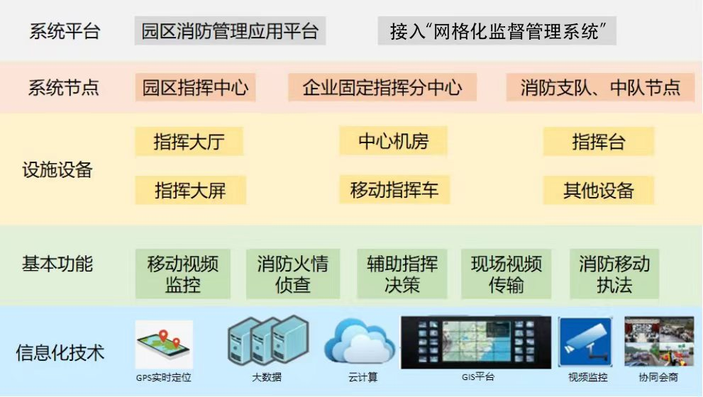

**4.化工园区应急管理系统建设规划**

4.1数据管理系统

依托“自治区数据共享交换平台”，将化工园区消防系统数据接入应急局应急指挥中心信息化系统和应急救援中心的数据进行统一管理。

4.2生产安全与消防措施执行监管系统

依托“自治区数据共享交换平台”，整合企业危险化学品安全生产监管信息，对化工园区消防措施任务及执行情况进行监管。

4.3化工园区风险管理系统

利用大数据计算化工园区内的风险状况，根据风险评估结果和灾害风险普查结果，依托统一平台细化上报化工园区灾害类型和承灾体数据。

4.4情景模拟应急救援培训系统

结合化工园区大数据，创新技术手段，提供多场景消防应急模拟演练，辅助生成消防预案。研发化工园区在监测预警、监管执法、辅助指挥决策、救援实战、社会动员领域的应用模型。

4.5灾情回溯与事故总结系统

做好化工园区事故灾情信息的采集上报及更新维护。

**化工园区应急管理系统**

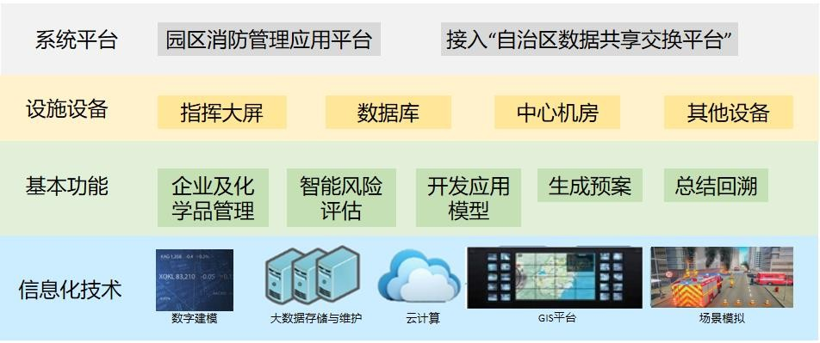

**5.化工园区消防监测管控系统**

5.1重大危险源监管平台及火灾事故感知预警系统

组建危险化学品信息数据库，并利用物联网技术加快部署消防报警系统，联合企业推动建设消防设施远程监控管理系统和视频智能高空瞭望预警系统，实时接收、显示、处理联网企业消防设施的运行状态信息和火警智能监控，实现图像自动采集。

5.2危化产品生产安全事故预测预警及运输运送全程安全动态监管系统

对化工产品生产、存储、使用、运营和运输安全进行监管。建立油气输送管道生产安全事故预测预警和反应系统，实现管道阀门数据采集、实时控制、地理位置显示、故障预警、大数据分析、智能点检与维修智能化与自动化。

# 消防软实力建设

## 第三十三条　消防宣传

加强化工园区内消防和应急管理宣传，针对性定制面向化工园区内企业的消防宣传材料，至少每月开展一次宣传。制定化工园区消防知识手册，与媒体合作加强对化工园区风险防范重要性的宣传，加强典型化工园区灾害案例分析，针对性普及危化产业相关消防安全知识。

## 第三十四条　消防教育

联合相关单位开展化工园区消防教育，开设化工园区消防建设、危化企业火灾防控、危化品管理、区域联防联控等相关课程，将学校作为普及化工园区消防知识和培养化工园区消防救援、管理人才的平台。开展学院定向制人才培养，尤其注重联合企业消防力量开展“重型化工救援特勤队”的人才培养。将化工园区消防安全教育纳入基础教育阶段专题教育范畴。

## 第三十五条　消防培训

消防管理人员由具备相关经验的人员担任，并针对管理人员开展培训。将化工园区消防知识纳入党政领导培训、就业培训、职业培训和农民工培训内容，推动提升化工园区消防志愿者注册人数。在化工园区内建设消防培训场馆，丰富消防安全培训模式，联合杭锦旗消防救援大队、企业消防队、消防志愿者每月不定期开展涉及各类危险化学品的多场景专业消防培训，至少每月开展一次消防培训。督促企业不定期开展危化产业相关事故应急救援的案例学习，开展相关应急救援演练。推进危化产业专项消防职业能力评级和认证，通过考试、考级等方式推进专项消防专业培训体系构建。

# 

# 近期建设规划

## 第三十六条　消防站及其配套设施近期建设

**1.消防站**

消防站的建设应与化工园区用地扩展同步进行，规划近期升级消防站3座，即新能源产特勤消防站；南区特勤消防站和北区特勤消防站。近期在研究范围内，新建3处危化停车场，和1处危险化学品处理站。

近期增加消防队人员、添置车辆、装备、器材等，使得原有消防站的人员、消防车辆配备达到特勤消防站标准，抢险救援装备、个人防护器材配备率不低于80%。

**2.消防供水**

消火栓建设基本达到国家标准，新建消火栓与市政管网同步规划建设率达100%。新建22处消防水鹤。

**3.消防通信及信息化建设**

在应急救援指挥中心内建设以计算机技术为核心，采用有线通信和无线通信两种手段的调度系统。建设指挥中心与供电、供水、供气、交通管理、环保、医疗急救、政府等单位的专线电话，实现统一调度和配合救援。

信息化方面，近期将重点投入监控系统及智能维护系统建设。实行化工园区统一的监管，实时监测和上报化工园区安全隐患或事故。构建智能维护系统，实现消防设施和设备的日常维护和应急维护，为智慧消防建设打下基础。

**4.消防通道**

消防通道近期结合化工园区道路建设，形成完整的交通格局。在交通堵塞点附近预留足够的空旷地，清理违章占道的路边停车点，拆除侵占消防通道的违章建筑，改善消防灭火扑救条件，保障消防车的正常通行。

近期规划建设3处危险化学品停车场，目前已开展前期工作。

**杭锦经济开发区近期建设规划图**

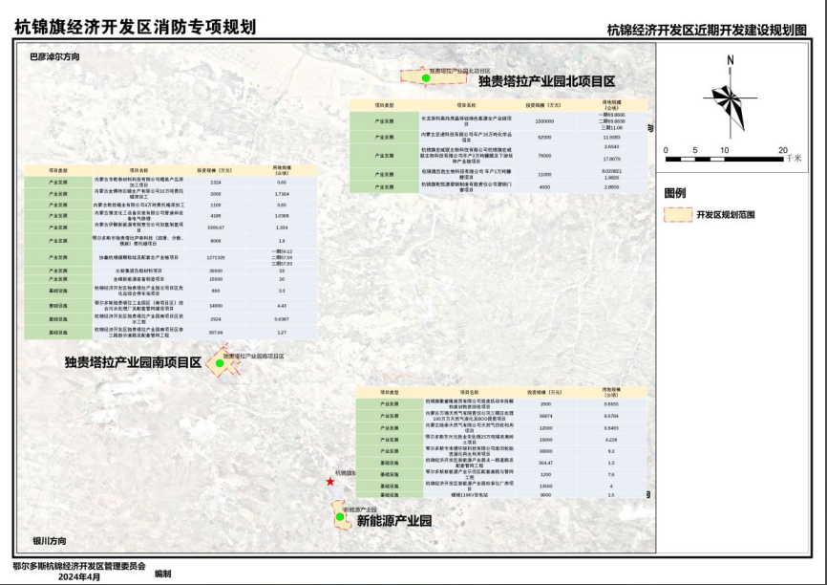

# 实施措施及建议

## 第三十七条　加强规划引领，合理引导设施共建共享

对化工园区早期“先企业、后规划”带来的遗留问题进行深入研究，不断完善规划体系，统筹化工园区消防设计，明确各阶段任务和相关保障，逐步完善化工园区消防建设。强化规划引领，杭锦经济开发区国土空间总体规划应结合鄂尔多斯市总体发展规划、本专项规划，统筹协调好化工园区及相邻园区的消防设施布局。后续编制的控制性详细规划应严格落实消防设施用地，控制好消防通道及避难疏散空间，化工园区内企业作业区与生活区之间须设置隔离带等方式形成空间分隔，并在化工园区及其周边预留足够的消防车辆及危险品运输车辆停车场用地。

## 第三十八条　优化顶层，构建站站联动、园园联动与区域联动的多级应急联防联动机制

　　针对化工园区组团分离和化工园区火灾的突发性、危险性和破坏性，打破传统单一辖区制的壁垒，构建站站联动、园园联动与区域联动的多级应急联防联动机制。建立政府统一领导下的化工园区危化品应急救援中心，根据火情大小触发不同层级的应急联动，建立火灾事故预防和灭火救援决策平台系统，要求企业消防队最先到达事故现场，完善应急救援指挥调度体系建设，推动完善化工园区灭火和应急救援队联动机制。

## 第三十九条　多管齐下，完善以杭锦旗消防救援大队为主导的消防安全管理体系

健全消防安全制度和标准建设。建立发展服务中心服务平台，通过化工园区对外合作、招商引资、学习交流等方式，引进先进消防安全管理体系，明确政府的监管职责，由杭锦旗消防救援大队进行消防安全管理，事故发生时由杭锦旗消防救援大队进行统一调度。优化监管模式，完善企业监管，推进企业监管信息化建设。完善监管工作体系。依托信息化平台，建立网格化防控体系。

## 第四十条　加强预案编制和管理，结合化工园区大数据丰富预案演练模式

结合大数据完善应急预案，结合智能化平台的情景模拟功能，丰富预案演练形式，采取实战演练、桌面推演等方式，组织开展人员广泛参与、处置联动性强、形式多样、节约高效的应急演练。依托智慧消防平台，制订标准化、规范化应急预案编制指南，建立健全标准统一、措施有力、衔接顺畅的应急预案。建立应急演练制度，组织开展人员广泛参与、处置联动性强、形式多样、节约高效的应急演练。

## 第四十一条　针对化工园区特点与产品特性打造专业危化品救援特勤队伍

　　完善专业消防队伍，尤其是以重型化工灭火编队和搜救应急队为主的专业危化品救援特勤队伍，加强消防救援能力建设。保障应急救援物资，健全应急救援战勤保障体系。提高在储装备物资精细化管理机制，完善针对危险化学品火灾和其他事故的应急医疗救援队伍，提升医院救治能力。

## 第四十二条　建立化学危险品安全科技支撑及安全生产管控一体化封闭管理体系

鼓励企业采用先进适用的工艺、技术和设备。对生产、储存重点监管的危险化学品设施以及危险化学品重大危险源安装监控系统。建立完善的化学品安全管理体系，为政府和企业提供化工园区危险化学品处置、应急的完整解决方案。

分期对化工园区实行封闭式管理，通过建立围墙、绿化带等隔离体系，设定门禁，实行专用车道、专用停车场等制度，实行危险化学品运输车辆全程监控等措施，实现化工园区封闭式管理。前期实施局部封闭式管理，三年内实现区域封闭式管理，三至五年实现全封闭管理。

## 第四十三条 丰富资金来源，保障化工园区消防建设资金

按本规划和其他相关规划的各阶段建设发展目标，做好消防站、消防装备、消防车、消防信息化建设预算，争取建设资金。通过政府与企业联建方式建设消防站与相关消防设施，按照“事权与财权相一致”的原则，进一步健全权责明确、规范高效、分类负担、分级保障的经费长效管理机制。

## 第四十四条　融合互训，健全消防应急救援人才保障

完善消防管理人培训与管理机制。消防管理人员须由具备相关经验人员担任，建立消防管理人员培训与考核机制，培养专业化管理人才。开展区域联动互训，构筑“队企共进、高校协同”的危化应急处置人才培训机制；构建杭锦旗消防救援大队灭火业务骨干和化工园区企业消防人员学习交流、共同训练、联动交流的人才融合互训机制；建立建强相关行业和领域专家组成的应急救援专家组，依托专业平台进行消防救援培训和高素质消防人才储备。推动健全消防救援人员职业保障机制，如优先政策、职业荣誉保障、生活待遇保障、社会优待保障等，从薪资、医疗、伤亡抚恤、住房和子女教育等方面为消防救援人员提供保障。

## 第四十五条　加强规划评估落实与督查督办

建立科学的规划推进评价机制，对重大任务实行项目化管理，并逐项明确具体目标、时间节点及完成标准。加强对规划推进工作的检查督导，健全督查督办和帮扶指导制度，确保目标任务按时保质完成。

## 第四十六条　完善多部门联动、企业配合的事故后环境恢复与卫生整治工作机制

完善应急、环保等部门联动、企业配合的灾后环境恢复与卫生整治工作机制，环保部门对大气和水体环境进行监测，化工园区和化工园区内企业严格落实环境恢复与卫生整治措施，有序实现化工园区灾后环境卫生恢复。